Vergelijk uw energieverbruik van 2023 met uw lokale clusterbewoners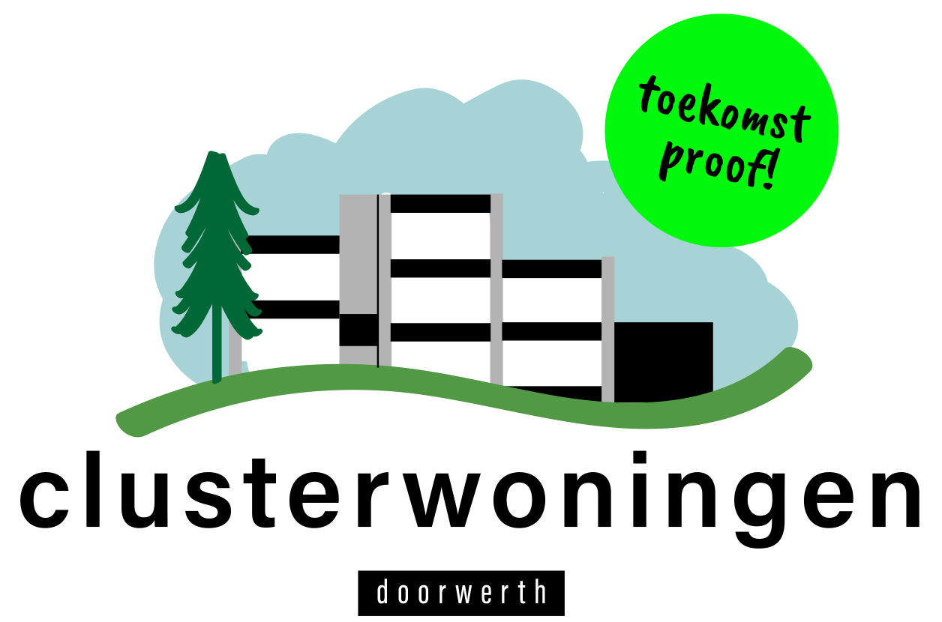

# Waarom?

Menig woningeigenaar kan via de eigen energie-aanbieder al een vergelijking doen van het energieverbruik met vergelijkbare woningen. Hierdoor krijgt u een aardig beeld hoe uw energieverbruik is, maar het kan nauwkeuriger. Wat als u het kan vergelijken met alleen de eigenaren van de 336 jaren ‘70 clusterwoningen in Doorwerth? U krijgt dan een veel duidelijker beeld van uw verbruik en het geeft u informatie of het mogelijk is om uw verbruik (door isolatiemaatregelen of door uw gedrag aan te passen) te verminderen.

## Hoe werkt het?

Neem dit formulier mee naar huis. Vul het in en bezorg het tweede blad op Beethovenlaan 80. Later dit jaar zal een website actief worden waarmee u met uw unieke deelname nummer uw verbruik kan vergelijken met alle andere eigenaren die dit formulier hebben ingevuld. We zullen dit via de website <https://www.clusterwoningen.nl/> laten weten.

## Hoe anoniem is dit?

Elk formulier heeft een willekeurig, niet opeenvolgend nummer. Dit nummer heeft u straks nodig om uw woning te vergelijken.

De beheerder van de site kan aan de hand van de ingevulde formulieren alleen globaal zien wat de woning is. Men kan bijvoorbeeld zien dat het een 3-laags hoekwoning betreft met een aantal isolatiemaatregelen maar de beheerder kan dit niet herleiden tot een specifiek adres.

Daarnaast vragen we alleen om het jaarverbruik van uw energieverbruik.

## Tot slot

Dit is een experiment waarmee we willen zien of er voldoende animo is onder bewoners om deze data te delen en open te stellen om met elkaar te delen. Als er voldoende interesse is, willen we jaarlijks deze gegevens laten invullen om de site bij te werken.

**Uw unieke deelname nummer (bewaar dit!): icoklw**

Heeft u nog vragen? U kunt hiervoor terecht bij Wilbert van Dolleweerd, [wilbert@arentheym.com](mailto:wilbert@arentheym.com)

Deelname nummer: **icoklw**

Maak een notitie van uw deelname nummer. Dit heeft u nodig om in de toekomst uw woning terug te kunnen vinden op de vergelijkingssite! Het eerste blad van dit formulier bevat ook uw deelname nummer zodat u dit kunt bewaren.

* Aantal woonlagen
  + 2
  + 3
* Woningtype
  + Hoekhuis
  + Tussenwoning
* Gezinssituatie
  + 1 bewoner
  + 2 bewoners
  + Gezin (meer dan 2 bewoners)
* Gebruik open haard
  + Ik heb een open haard/kachel en deze gebruik ik ook voor verwarming
  + Geen open haard/kachel / ik gebruik deze niet
* Uitgevoerde isolatiemaatregelen
  + Originele glas vervangen door HR++ glas
  + Gevelisolatie (voor/achter)
  + Spouwmuur isolatie
  + Kruipruimte isolatie
  + Dak na geïsoleerd
* Jaarverbruik 2023 gas verbruik
  + In 2023 heb ik ……………. kubieke meter gas verbruikt,
* Jaarverbruik 2023 stroom verbruik
  + In 2023 heb ik ……………. KWh stroom verbruikt.

Eventueel commentaar wat u nog kwijt wil over uw woonsituatie (hieronder in te vullen):

Let wel: deze gegevens worden meegenomen op de site!   
Zorg ervoor dat u dus geen informatie doorgeeft waarmee uw woning uniek te identificeren is!

Een aantal voorbeelden van wat u aan commentaar kan meegeven:

* *Ik heb een elektrische auto*
* *We hebben een warmtepomp in gebruik*

Dit ingevulde formulier kunt u afgeven bij Beethovenlaan 80.